1 4 pipes GmbH
Herstellerinformation
4 pipes GmbH
Sigmundstraße 182
90431 Nürnberg
Telefon +49 (0)911 81006-0
Fax +49 (0)911 81006-111
info@4pipes.de
http://www.4pipes.de
1.1 Ringraumdichtung Pressio® Universal V2A geschlossen
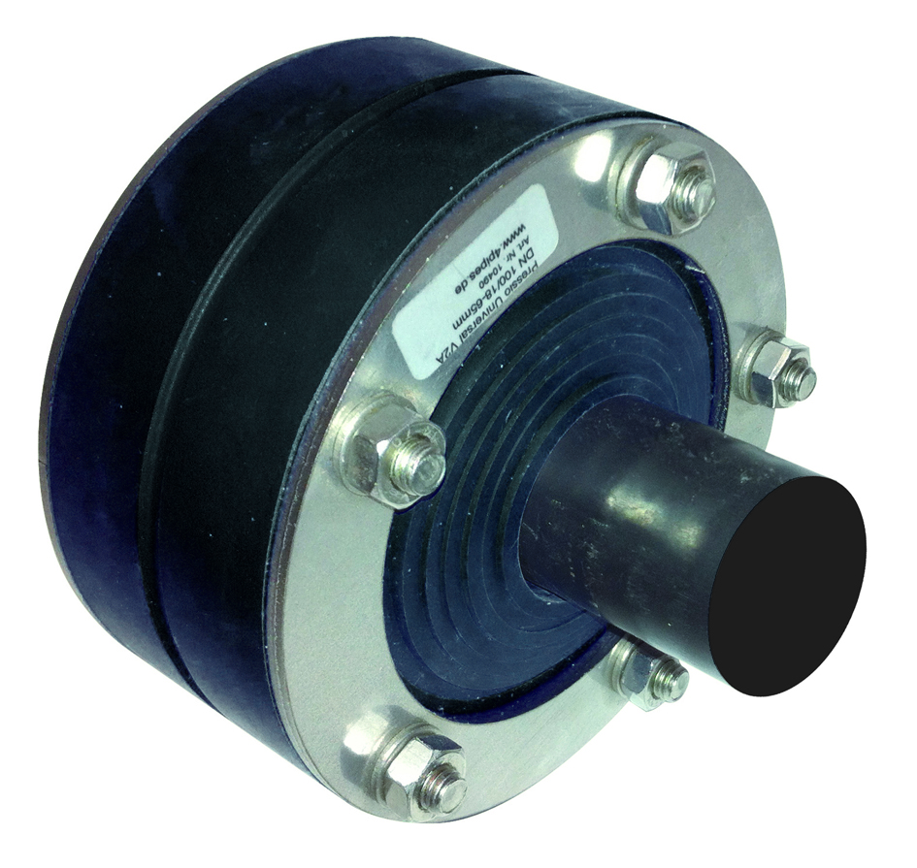
Ringraumdichtung Pressio® Universal 4 pipes V2A zur Abdichtung gegen drückendes Wasser bei Wanddurchführungen von Medienrohren, Kabeln oder als Blindverschluss (bei nicht drückendem Wasser). Die Ringraumdichtung besteht aus geteilten und für verschiedene Medienrohr- Außendurchmesser von 18 bis 63 mm in 5 mm Schritten abgestuften EPDM-Speziallamellen mit
40 mm Gummibreite und mittiger äußerer Nut, welche im Ringraum mittels 2 Druckplatten aus
V2A verpresst wird.
Radondicht.
4 pipes GmbH Nürnberg oder gleichwertig.
Außendurchmesser des Medienrohres inkl. Werksumhüllung: DN....................DA..................mm
Innendurchmesser Schutzrohr oder Kernbohrung A) 100 mm
B) 150 mm
C) 200 mm
Menge: .................... | St | EP: ........... |  | GP: ...........

